ZIEMIA TO NASZ DOM
21. 04. 2020 r (wtorek)

Karta pracy cz.4 str.2 - zaznacz różnicę pomiędzy obrazkami
- Drodzy rodzice pobawmy się z dzieckiem kilka zadań matematycznych dla chętnych (nie drukować)

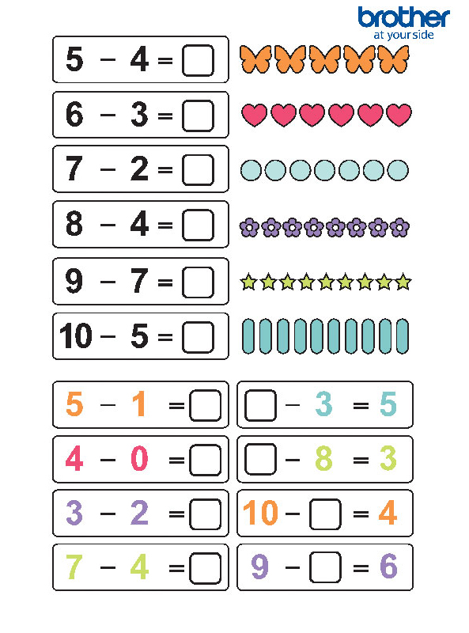

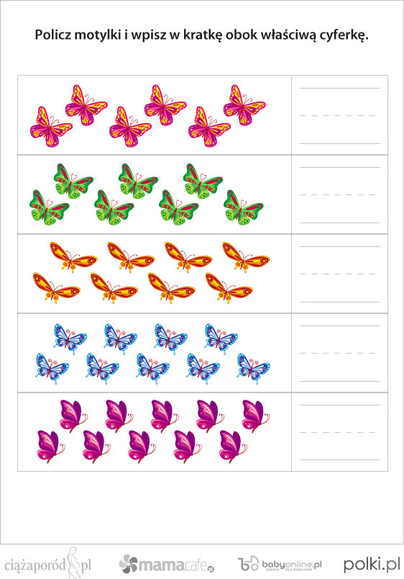

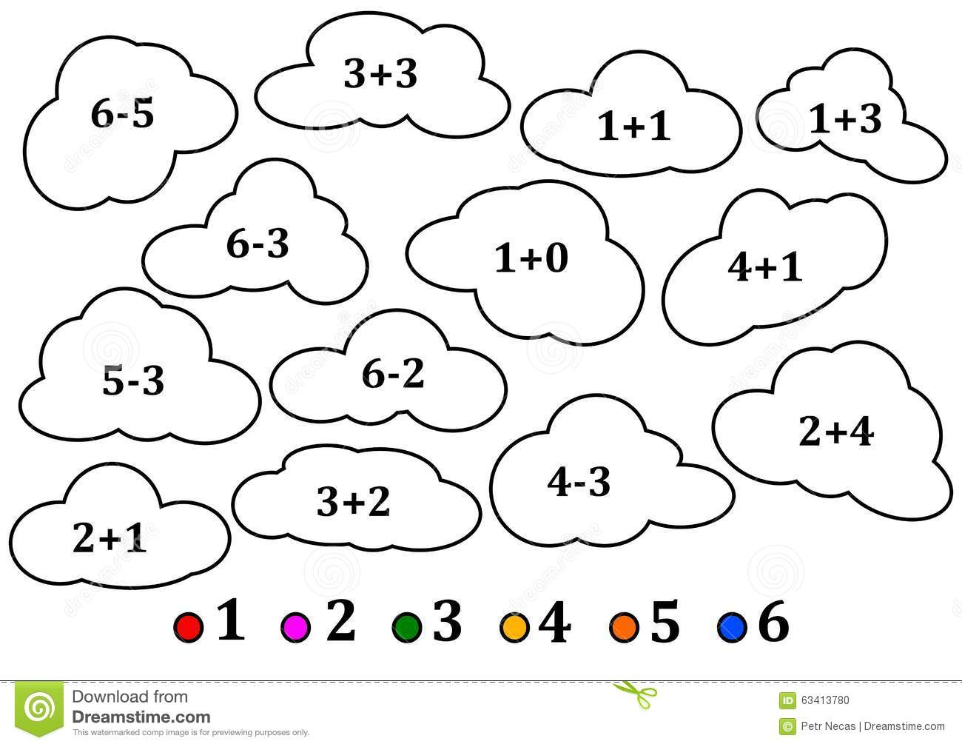

https://www.google.com/search?q=dodawanie+dla+sze%C5%9Bciolatk%C3%B3w&oq=dodawanie+dla+sze%C5%9Bciolatka+&aqs=chrome.1.69i57j0l3.39720j0j7&sourceid=chrome&ie=UTF-8

Zabawa „ Odtwórz rytm” - rodzic proponuje dziecku sekwencje 3 - 4 gestów do odtworzenia, np. klaśnięcie, tupnięcie, tupnięcie. Po kilku próbach może nastąpić zamiana roli.

Zapraszamy dzieci i rodziców - zatańczmy przy piosence

MAŁA ORKIESTRA DNI NASZYCH – EKODZIECI
https://www.youtube.com/watch?v=0tP21bHL2K4&list=PL_wvH3zLQq3_ZiNbp719eSb8ca-Xe6h2v&index=5
Ekodzieci
słowa i muzyka: Jerzy Kobyliński
Cóż to znaczy - zapytacie,
Ze zdziwieniem kręcąc głową,
Kiedy padnie w telewizji
„Ekologia” – mądre słowo.
Ekologia to nauka, mówi jak żyjemy
O wzajemnych powiązaniach wszystkiego na Ziemi.
Eko, Eko, Eko !
To zdrowe miasto, to zdrowa rzeka.
Eko, Eko, Eko! 2x
Zdrowe myśli w głowie, zdrowego człowieka.
Kwiaty, rzeki, góry, ptaki
Oto nasze środowisko.
Każdy musi je szanować,
Żeby mieć przyrodę czystą.
Wiedzą dzieci i dorośli trzeba to pamiętać:
Także nas nie będzie, kiedy zginą lasy i zwierzęta.
Eko, Eko, Eko….

Praca plastyczna „ Drzewo z wytłoczek po jajkach

Propozycja wykonania pysznych ciasteczek
Ziemskie ciasteczka
Składniki:
3/4 kostki miękkiego solonego masła
2/3 szklanki cukru
1 jajko
2 szklanki mąki
niebieski i zielony barwnik spożywczy
forma koła
łyżka aromatu migdałowego
Przygotowanie:
Piekarnik rozgrzej do ok. 160 stopni i wyłóż blachę papierem do pieczenia. Ubij masło z cukrem na puch. Zmiksuj aromat migdałowy z jajkiem. Dodaj mąkę i podziel ciasto na dwie części, przełóż do dwóch misek. Do jednej porcji dodaj barwnik niebieski, do drugiej zielony. Uformuj dwie kule, a niebieskie ciasto rozwałkuj na około 1,5 cm grubości. Kawałki zielonego ciasta delikatnie wciskaj w ciasto niebieskie, rozwałkuj na około 0,5 cm grubości. Wytnij kółka i piecz przez 8-10 minut.

SMACZNEGO !!!

